**Popis drobných stavebných prác v zákazníckom centre v AB Lučenec.**

Na základe požiadavky správy majetku SSE a opakovaných požiadaviek vedúceho ZC je potrebné zrealizovať drobné stavebné práce v priestoroch zákazníckeho centra v AB Lučenec. Stavebné práce pozostávaju, pričom pri všetkých kanceláriách treba uvažovať s presunom nábytku, zakrývanie a pod.:

1. **Výmena ležatej kanalizácie v sociálnych priestoroch a chodbe .**

Z dôvodu opakovaných požiadaviek na neodtekanie dvoch WC a výlevky bolo za každým riešené prečisťovanie kanalizácie, ktoré bolo len v minulom roku 6 x. Najpravdepodobnejším dôvodom upchávania je poškodená pôvodná liatinová odpadová rúra, ktoré zabrzdí splašky a následne neodtekajú toalety. Tento stav bol potvrdený aj monitoringom kanalizácie. Návrh riešenia je výmena odpadovej kanalizačnej rúry od toaliet, kuchynky a výlevky k prvej revíznej šachty v dĺžke cca 15m. Zároveň po vybúraní dlažby je potrebné dodať a položiť novú dlažbu so všetkými súvisiacimi prácami *(o výmere : č.m. (141 č.m.+  145+ 146 = spolu 18m2) + (144 +144/A+144/B+143+143A = spolu 10m2) + (142  - 4m2)= 32m2 + soklík*) a časť obkladov (cca5m2) pre napojenie zriaďovacích predmetov (2xWC kombi, 2x umývadlo, 1x výlevky a napojenie na kuchynský dres).

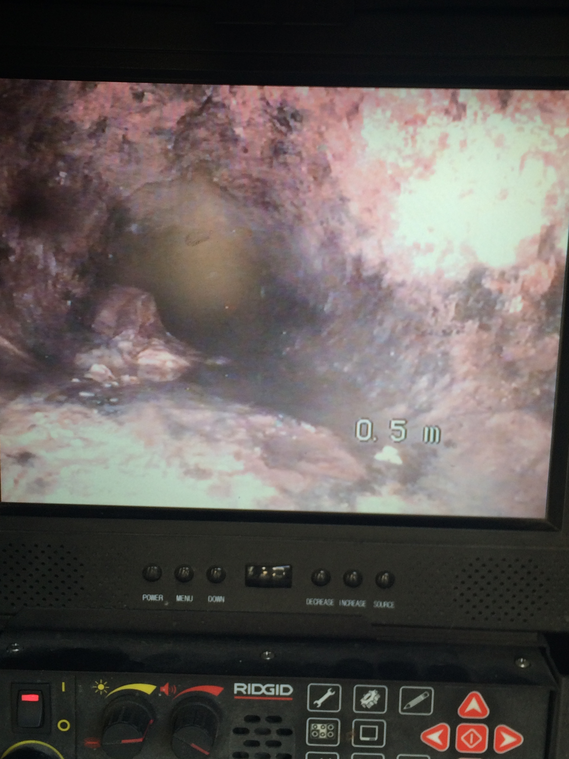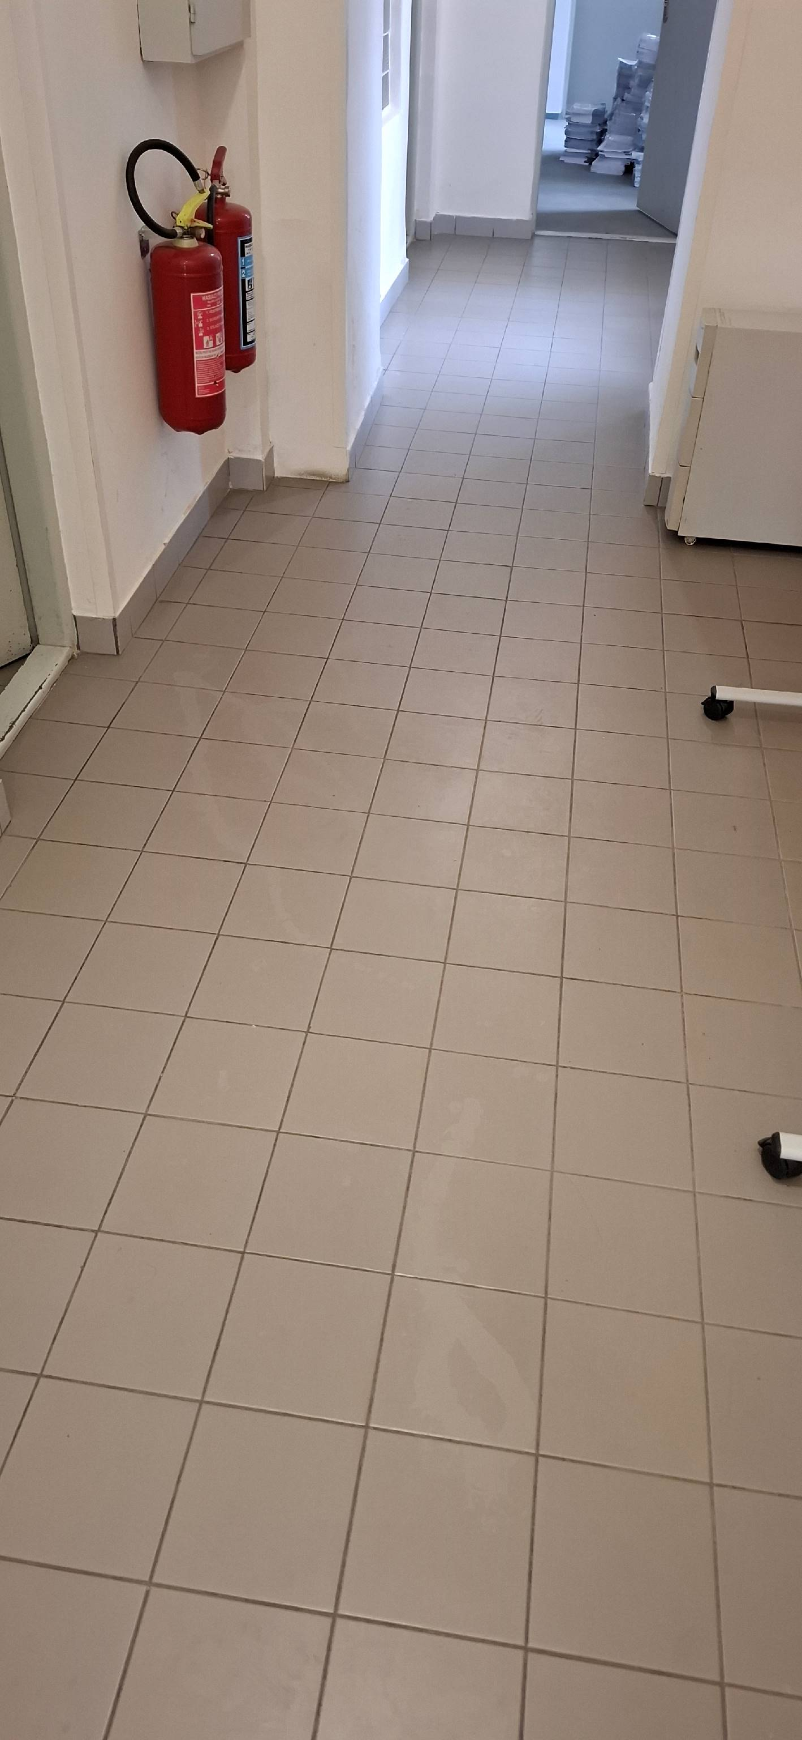

Šachta pri budove:

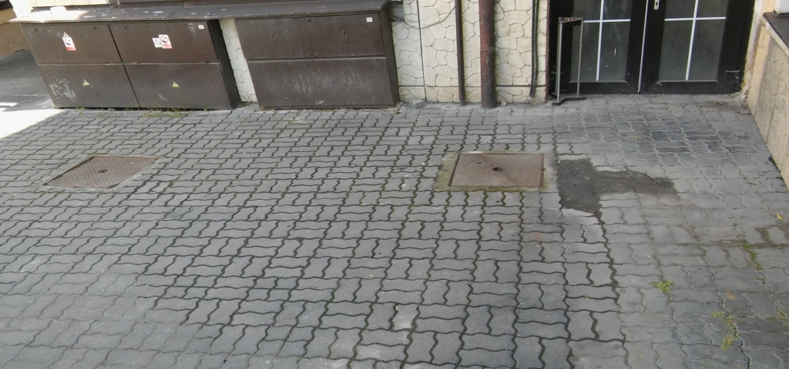

1. **Vymaľovanie ZC, chodby pri sociálkach, sociálky a vstupnej chodby (č.m. 138, 136, 141, 145,146, všetky 144 a 143, 142)**

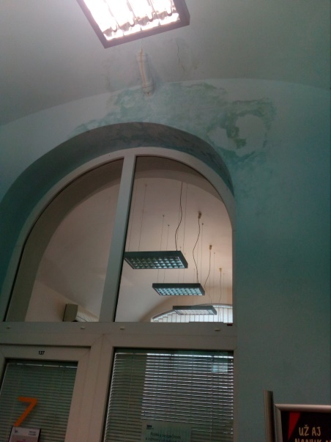Maľovať na bielo, s drobnými opravami steny (5% výmery stien)

-č.m. 138: d.12mx š.5,2m x výška miestnosti 4m (**130m2**)+ š.3,3m x dl.7,5mx výška miestnosti 4m(**100m2**)

-č.m. 136: vstupná chodba :  4,3 x2,6 x s.v.m. 4m = **55m2**

-čm. 141 + všetky 144 + 145 + všetky 143 + 142+ 146 = **220m2**

* **Oprava omietky a maľovanie vedúceho ZC.**
* č.m. 137- kancelária vedúceho : d.5,4m x š. 3,8m x výška m.4m (**70m2**)- treba počítať s opravou steny cca 8m2

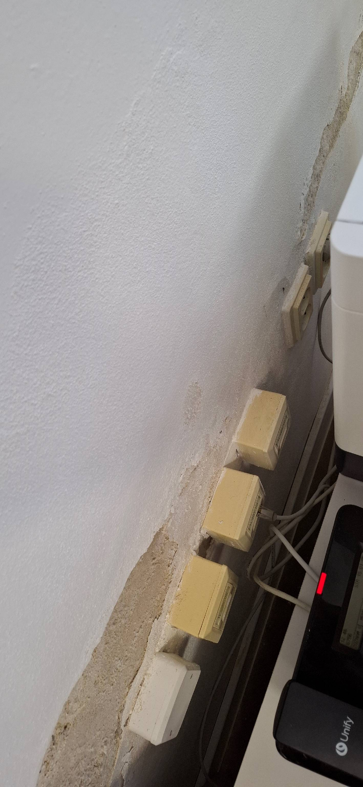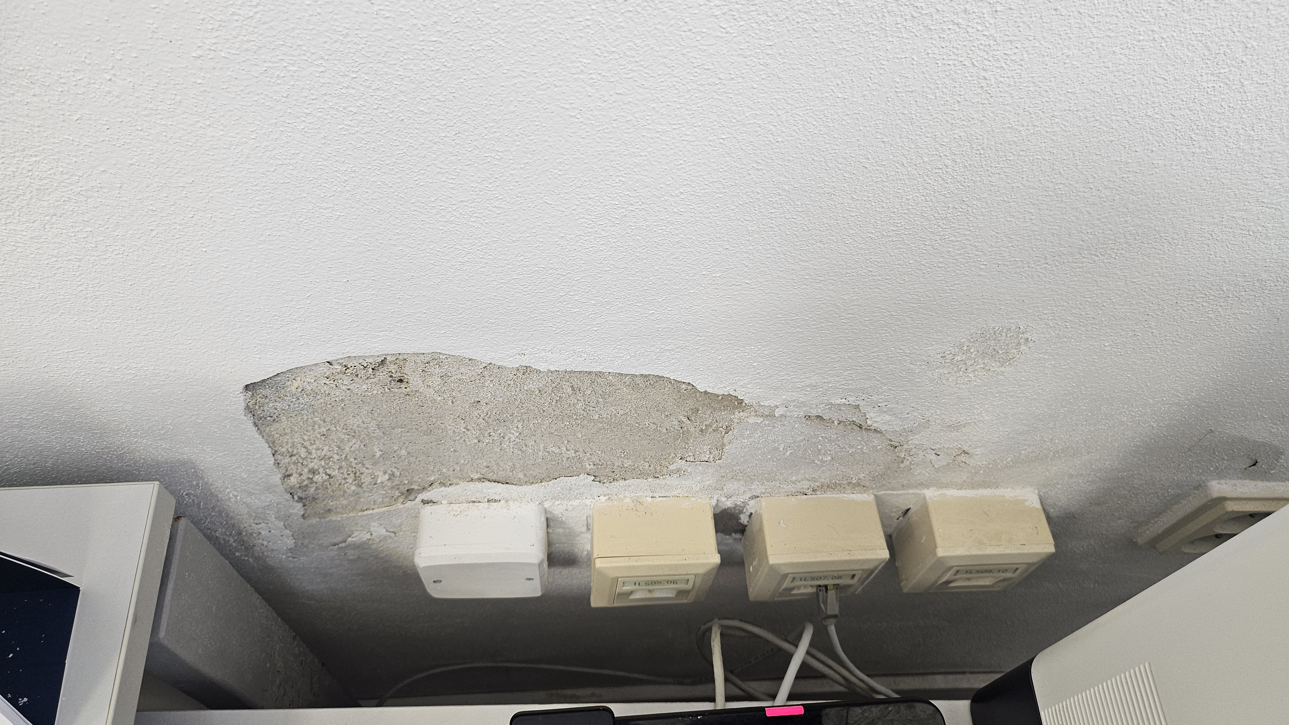

1. **Výmena koberca v priestoroch ZC a u vedúceho ZC.**

Jedná sa o koberec (výmery 6x4m a 4x4 m) v ZC, osadený pod stolmi pracovníkov ZC obšitý zo všetkých strán a v kanc. vedúceho celoplošne (6m x4 m) so soklíkom s PVC .S účasťou dodania bude 6ks PVC podložiek pod stoličky na koberec, koberec v ZC nie je lepený k podlahe.

Typ koberca: <https://www.lepsidomov.sk/p/zatazovy-koberec-dakar-2107-g-400-cm/161127>

